Warszawa, 4 sierpnia 2020 r.

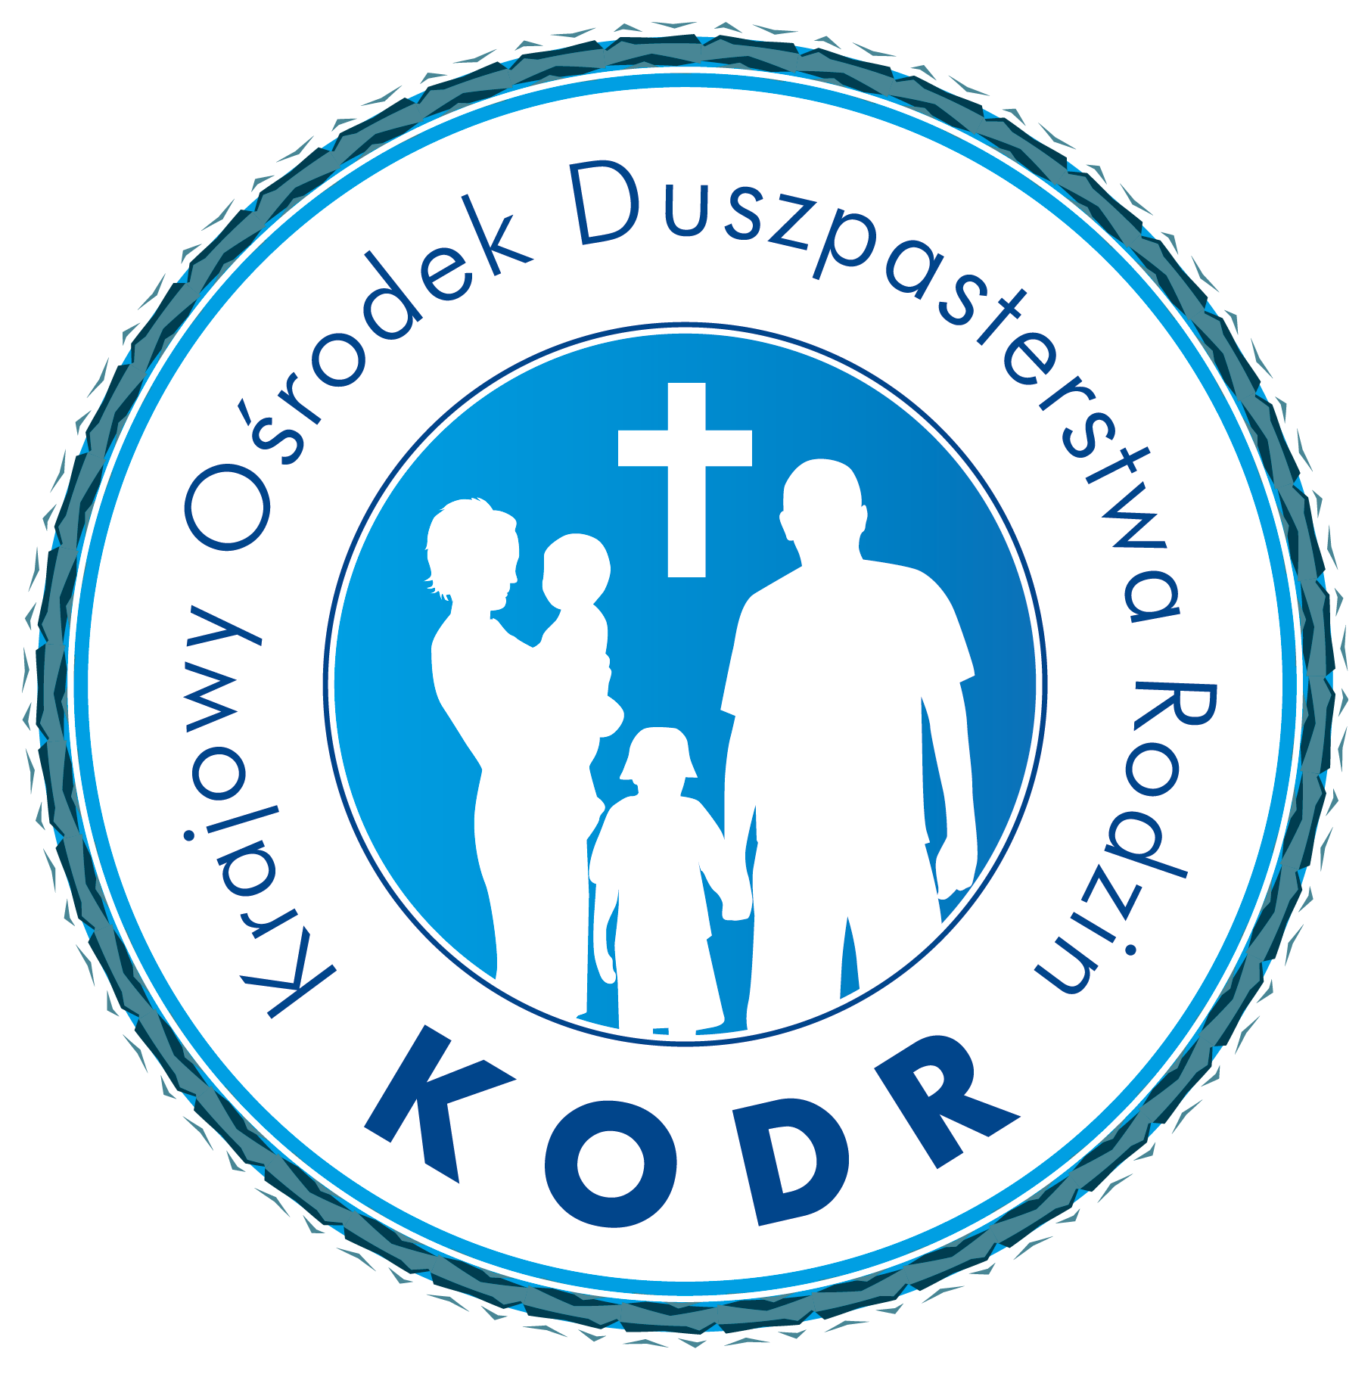

Pod patronatem Rady ds. Rodziny KEP oraz Polskiego Stowarzyszenia Obrońców Życia Człowieka zostało przygotowane "Kompendium pastoralne
o rodzinnym pogrzebie dziecka martwo urodzonego i towarzyszeniu w żałobie osieroconej rodzinie".

Adresatami kompendium są przede wszystkim kapłani, rodziny doświadczające śmierci dziecka na skutek niepowodzenia położniczego oraz osoby zaangażowane
w strukturach Duszpasterstwa Rodzin.

Dokument określa warunki kościelnego pogrzebu i sposobów jego celebracji,
a także chrześcijańskiego przeżywania w rodzinach i wspólnocie parafialnej żałoby
po niezawinionej przez rodziców śmierci w okresie prenatalnym nieochrzczonego dziecka.

Kompendium oprócz wskazań duszpasterskich dla kapłanów i rodzin zawiera także informator pastoralno-liturgiczny, w którym zamieszczono dokumentację niezbędną do wyprawienia pogrzebu dziecku martwo urodzonemu wraz ze szczegółowym omówieniem organizacji pochówku w przypadku, gdy płeć dziecka została ustalona oraz gdy pozostaje niezidentyfikowana.

W informatorze zawarto teksty liturgiczne (rytuał) składające się na trzy możliwe formy sprawowania kościelnego pogrzebu dziecka nieochrzczonego, formularz mszalny, prefacje mszalne o zmarłych, czytania biblijne, psalmy responsoryjne, aklamacje przed Ewangelią, propozycje modlitwy wiernych i pieśni podczas Mszy pogrzebowej, a także propozycje nabożeństw z udziałem rodziców w żałobie, w tym również na Dzień Dziecka Utraconego.

Kompendium opatrzył wstępem bp Wiesław Śmigiel, Przewodniczący Rady
ds. Rodziny Konferencji Episkopatu Polski.

Dokument stanowi praktyczną pomoc do wykorzystania w posłudze duszpasterskiej.

Kompendium dostępne jest w Polskim Stowarzyszeniu Obrońców Życia Człowieka oraz Diecezjalnych Wydziałach Duszpasterstwa Rodzin. Pozycję można również nabyć w Krajowym Ośrodku Duszpasterstwa Rodzin KEP.

Z wyrazami szacunku,
Ks. Przemysław Drąg
Dyrektor KODR KEP

